EUROSTOXX 50
Month
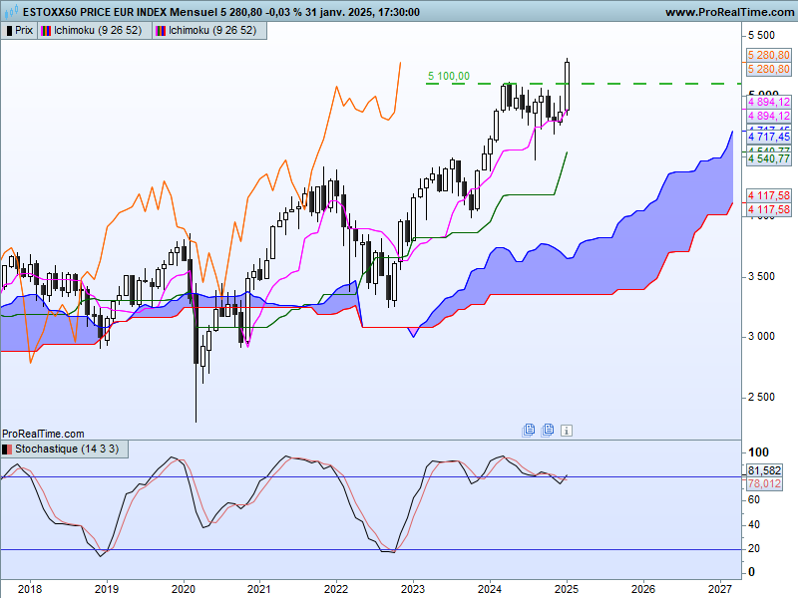

Sur le long terme, le contexte est haussier depuis plusieurs années. Mais l’incapacité de dépasser la résistance de 5100, avait positionné l’indice dans un environnement stable sans dynamique de mouvement.
Aujourd’hui la rupture de la résistance de 5100 a permis de relancer la
dynamique de mouvement et de reprendre une logique haussière où de nouveaux hauts peuvent être envisagés en direction du sommet historique de mars 2000 sur 5522.
Dans une logique d’inversion des polarités, la poursuite de la hausse sera mon scénario principal tant que 5100 servira de support lors d’éventuels corrections.
Comme toujours, un marubozu blanc sur un sommet pose problème. L’arrivée d’acheteurs en dépassement des 5100 points dans un environnement haussier doit assécher une bonne partie du courant acheteur. La notion d’inversion des polarités nous aidera à comprendre ces corrections.
La divergence de l’indicateur technique en zone de surachat milite pour une correction de l’indice.

Week
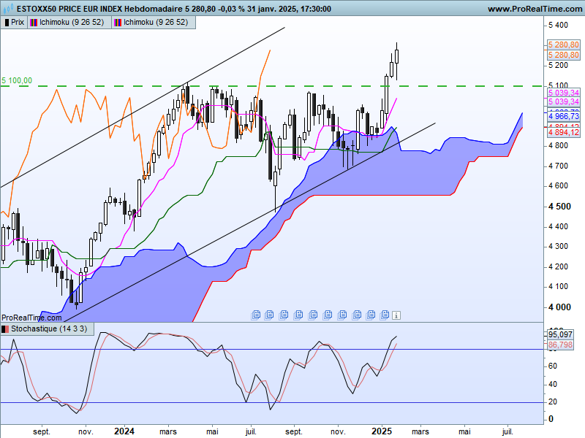

Les données de moyen terme n’apportent pas plus d’informations. Le dépassement de 5100 a été suivi d’un nouveau haut puis d’une correction sur 5131.
Les prix se sont éloignés de La TS ce qui place l’indice dans un environnement suracheté. Cette observation est renforcée par l’indicateur technique qui évolue en zone de surachat.
Ainsi dans un contexte de surachat qui genere un risque de correction, deux comportements doivent être envisagés. D’une part, ne pas acheter un marché suracheté mais attendre un niveau de cours plus adéquats, d’autre part réaliser ses gains pour les anciens acheteurs avant une éventuelle baisse des prix.

DAY
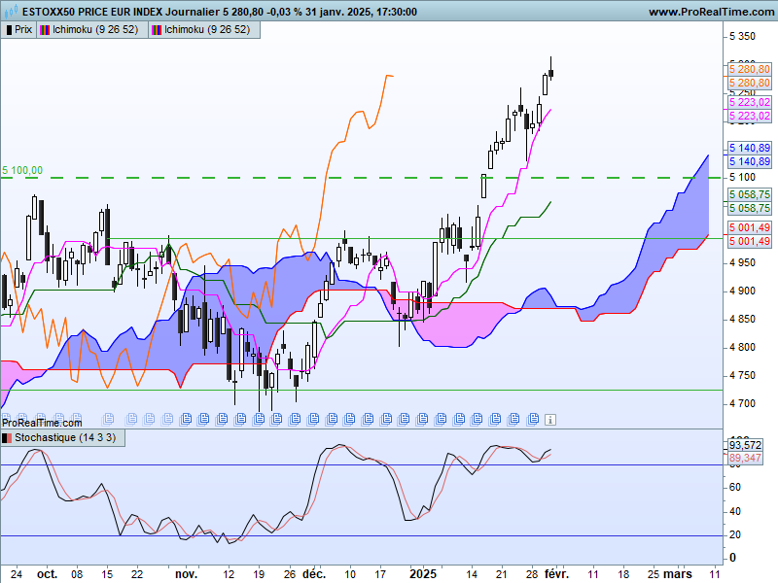

Même configuration graphique sur le court terme que sur les échéances plus longues, avec un marché suracheté en dépassement de l’ancienne résistance de 5100 qui est maintenant support.
Ici aussi les prix sont un peu trop éloignés de la TS mais c’est plutôt la dernière chandelle en forme d’étoile filante, alerte baissière, qui pourrait amener une correction des prix.
J’évoquais lors de la précédente analyse la succession de gap (deux entre le 15 et le 17 janvier). Le gap d’épuisement (le troisième) peut reprendre la hausse entre la clôture du 29 janvier et l’ouverture du 30. Il devrait alors aboutir sur une correction des prix.
Tous ces éléments, nous indiquent que nous sommes dans un contexte d’affaiblissement de la dynamique haussière, favorable à une correction des prix.
Une baisse la semaine prochaine amènera un retournent à la baisse de l’indicateur technique qui évolue en zone de surachat. Cette action confirmera l’alerte sous la forme d’une étoile filante. La baisse envisagée aura pour objectif le support de 5100.

CONCLUSION : Correction envisagée. Mais contexte favorable à une poursuite de la hausse tant que l’indice se maintiendra au-dessus de 5100.

ATTAL JEAN-LUC

TS (mauve) = plus haut + plus bas sur les 9 dernières périodes
2

KS (vert) = plus haut + plus bas sur les 26 dernières périodes
2
LS (orange) = clôture décalée de 26 périodes en arrière

SSA (bordure du nuage) = TS + KS projetée 26 périodes en avant
2

SSB (bordure opposée du nuage) = plus haut + plus bas sur les 52 dernières
2

périodes, projetées 26 périodes en avant

Unités de temps :

W: weekly

D: daily

H4: base 4 heures

H1 : base horaire

30M : base 30 minutes

